2018 m. 27–30 sav. (2018 m. liepos 2–29 d.)

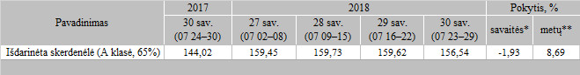

\*lyginant 2018 m. 30 savaitę su 2018 m. 29 savaite

\*\*lyginant 2018 m. 30 savaitę su 2017 m. 30 savaite

Pastaba: vidutinės kainos skaičiuojamos svertiniu būdu

Šaltinis: ŽŪIKVC(LŽŪMPRIS)

Parengė: D. Špokaitė, tel. (8 37) 39 78 02